ЕДИН РАЗЛИЧЕН, ОРИГИНАЛЕН И УСПЕШЕН МОДЕЛ,
ПРИЛОЖЕН В ОУ „ОТЕЦ ПАИСИЙ“ – С. ГЕЛЕМЕНОВО, ОБЩ. ПАЗАРДЖИК,
ЗА ОСЪЩЕСТВЯВАНЕ НА ПРИЕМСТВЕНОСТ В ОБУЧЕНИЕТО ПО БЪЛГАРСКИ ЕЗИК И ЛИТЕРАТУРА С ЦЕЛ ПЛАВЕН ПРЕХОД МЕЖДУ НАЧАЛНИЯ И ПРОГИМНАЗИАЛНИЯ ЕТАП НА УЧИЛИЩНОТО ОБРАЗОВАНИЕ

Осъществяването на приемственост в обучението по български език и литература в начален и в прогимназиален етап е предпоставка както за по-плавен преход на учениците от началния в прогимназиалния етап на обучение, така и за постигане на по-високи резултати от обучението по предмета, защото:
- началните учители и учителите по български език и литература обменят добри практики от урочната и извънкласната дейност, усъвършенстват взаимодействието си, работят целенасочено върху формирането на компетентностите, заложени като очаквани резултати в учебните програми по предмета, внедряват различни интерактивни методи, учебни дейности и ресурси, чрез които онагледяват пред учениците връзката между знанията, уменията, отношенията, усвоени в различните класове и етапи;
- учениците осмислят по-лесно тази връзка, осъзнават основополагащото значение на придобитите в началния етап на обучение компетентности за успешното им развиване и усъвършенстване в следващите етапи на училищното образование.
Старши експертът за обучението в начален етап и старши експертът по български език и литература в РУО-Пазарджик за поредна година поставят приемствеността в обучението по български език и литература като акцент в работата си и създават условия за популяризирането на успешни модели в това отношение.

На 24 март 2025 г. своя педагогическа практика в осъществяването на приемственост, в основата на която е поставено четенето като умение и ценност, книгата като източник на знание, мъдрост и преживяване, споделиха учителите Анита Цокова – учител на учениците от четвърти клас, и Стоян Владов – учител по български език и литература на учениците от пети клас, с безрезервната подкрепа на директора на училището – Атанаска Чуркина.
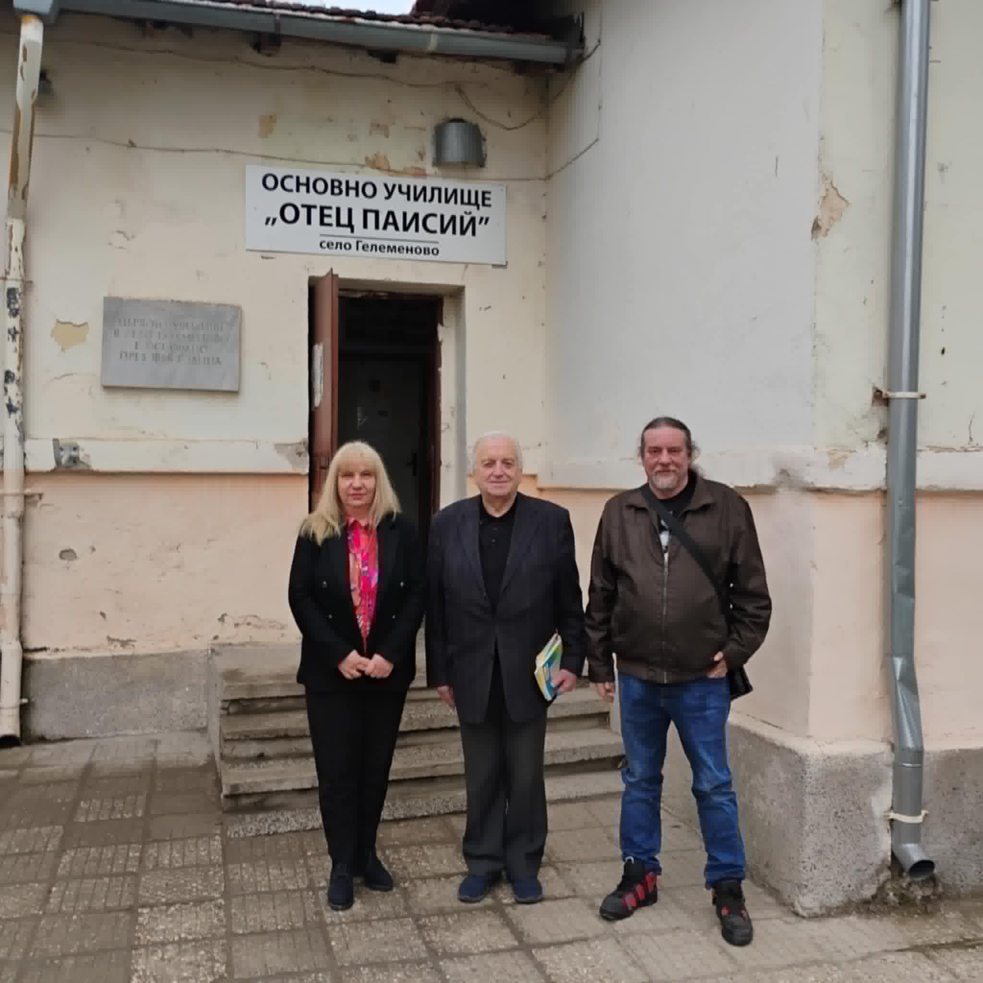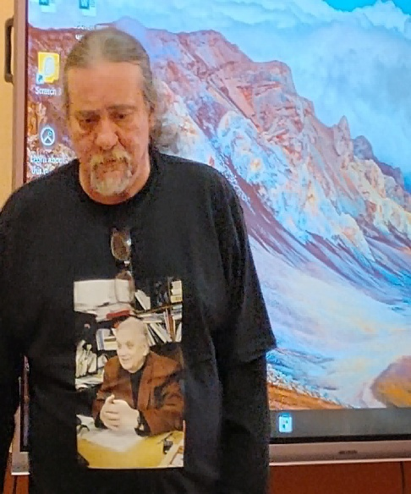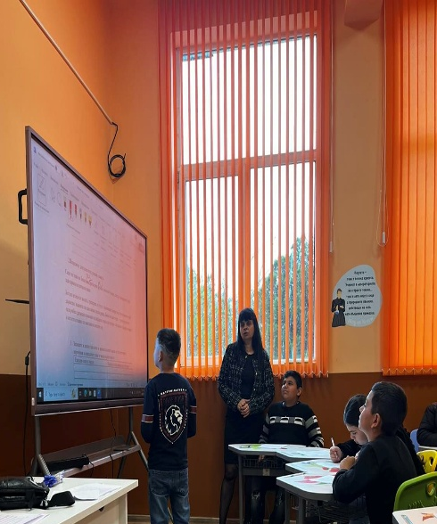

В хода на съвместния урок учениците от двата класа изпълняват последователно учебни дейности, чрез които демонстрират и доразвиват придобитите умения за четене с разбиране, за извличане на информация от текст и изображение. И четвъртокласниците, и петокласниците решават в работен лист езикови задачи, чрез които затвърждават знанията си за конкретни видове части на речта: прилагателно име, глагол, лични местоимения. В последния етап от урока изпълняват творческа задача, като създават собствен текст.
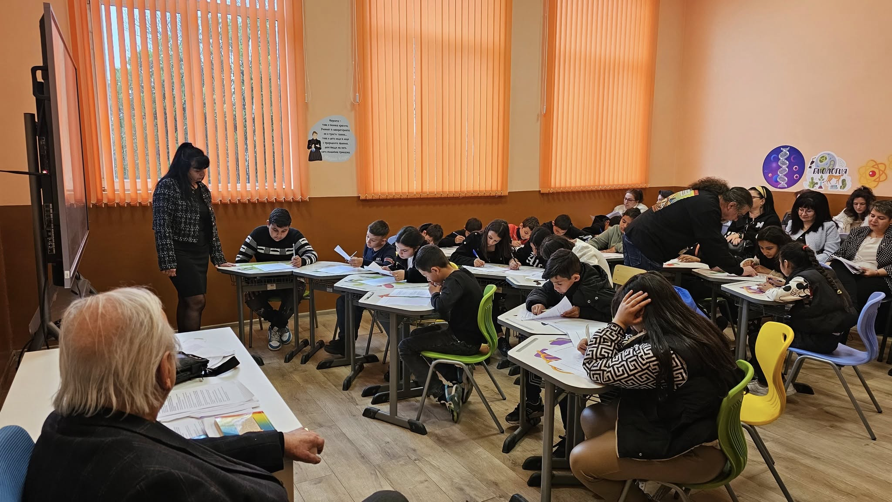
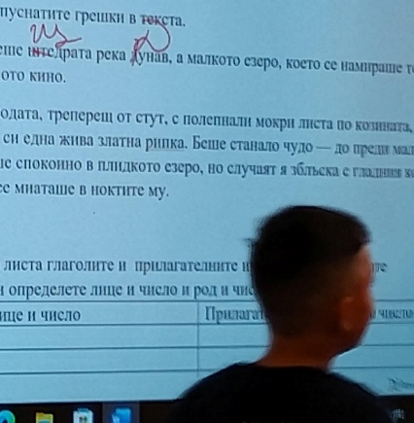
В първата учебна ситуация от урока всички ученици се запознават с пета глава от романа за деца „Приключенията на Туфо рижия пират“ на Георги Константинов. Задачата им е да назоват героите в текста. Петокласниците работят върху определянето на епизодите в развитието на действието, а четвъртокласниците редактират грешки в откъс от текста.
Във втората ситуация - всички ученици работят с таблица, в която записват глаголите и прилагателните имена, а петокласниците – и личните местоимения. Определят видовете части на речта и техните граматически признаци и ги записват.
Двама ученици от четвърти клас изобразяват на интерактивния дисплей по един любим момент от текста. Петокласниците отговарят с 3-4 изречения на въпроса как разбират мисълта: … в живота никога не се случва и златната рибка, и гладният котарак да бъдат едновременно щастливи.

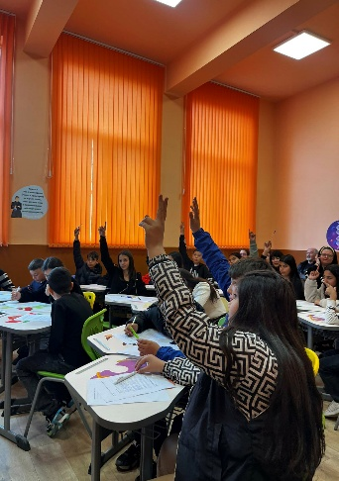
Работата с текста продължава и в третата учебна ситуация от урока, като четвъртокласниците описват до каква сграда (лятно кино) стига Туфо, след като тръгва по алеята, и обясняват какво му се случва, а петокласниците – къде отива Туфо и какви нови приключения го чакат там.
Учениците показват умения за четене на художествен текст, за тълкуване на постъпките на героите, за откриване на посланията на автора. В същото време са усвоили знания за глаголната система и сами откриват грешките си при неправилна съвместна употреба на глаголни времена.
През целия учебен час изкуството (литература, музика, изобразително изкуство) неизменно съпътства учебните дейности, така че учениците да усетят въздействието на изразните средства на различните изкуства, а и да придобият увереност при изпълнението на учебните задачи по темата „Текст и език“.
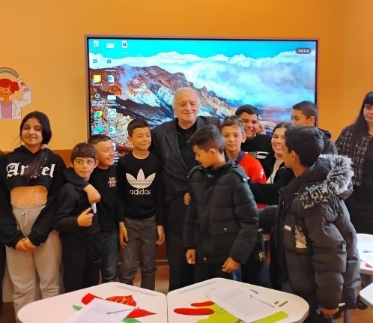
Изключително емоционална е атмосферата в класната стая, защото учителите успяват да предразположат учениците от двата класа да съпреживяват случките в откъса от романа заедно с героя, но и с автора на текста – Георги Константинов, гост в урока. Учениците изпълняват творческите си задачи на фона на тиха мелодия по текст на поета – „Миг като вечност“, имат възможността да му зададат въпроси, да чуят увлекателни истории, свързани с историята на романа за деца, с ученическите години на твореца, с неговото първо стихотворение.
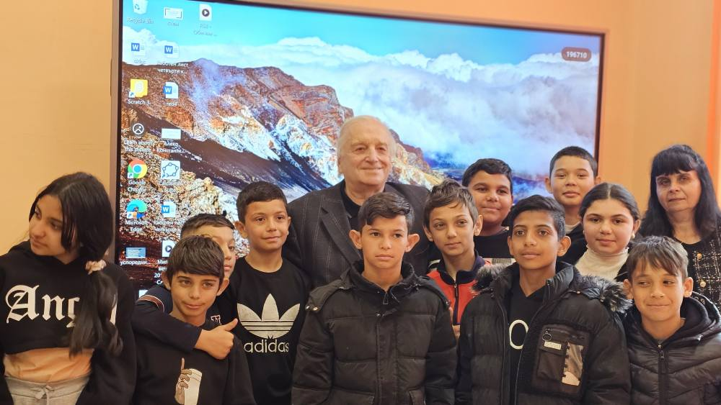

Писателят Георги Константинов споделя: Благодаря на всеотдайните учители и няма да забравя блесналите умни погледи на децата!
След представянето на педагогическата практика е проведено методическо обсъждане с участието на наблюдаващите учители, дискутирани са възможностите за осъществяване на приемственост в преподаването по български език и литература, като учителите се запознаят с учебните програми по предмета в начален и в прогимназиален етап и търсят форми за ефективно взаимодействие по общи теми.
Целта на работната среща е методическо подпомагане на учители от двата етапа за оптимизиране на екипната работа между началните учители и учителите по български език и литература в прогимназиалния етап, което да доведе до плавен преход между етапите и повишаване на резултатите от обучението на учениците чрез надграждане на знанията и уменията.
В дискусията са засегнати проблемите, свързани с усвояването на правилната графика на буквите, стимулирането на устните и писмените речеви изяви на учениците, подобряването на четивната техника и разбирането на прочетеното, единните изисквания на учителите в двата етапа. Удовлетвореността на участниците и споделените мнения: Беше уникално!; Поздравления за „героизма“ на колегите!; Бих се радвал на повече подобни срещи.; Отлично подготвени учители, ученици и чудесна работна среща!; Изключителен урок!, мотивират всички, които имат отношение към възпитанието и образованието на българските деца за сътрудничество.
